[실험 1] 모의실험보고서

2017-13846 양준엽

B2. 1) 저항 R의 값을 100옴, 10k옴, 1M옴으로 변경해보며 A점의 전압을 측정하시오. 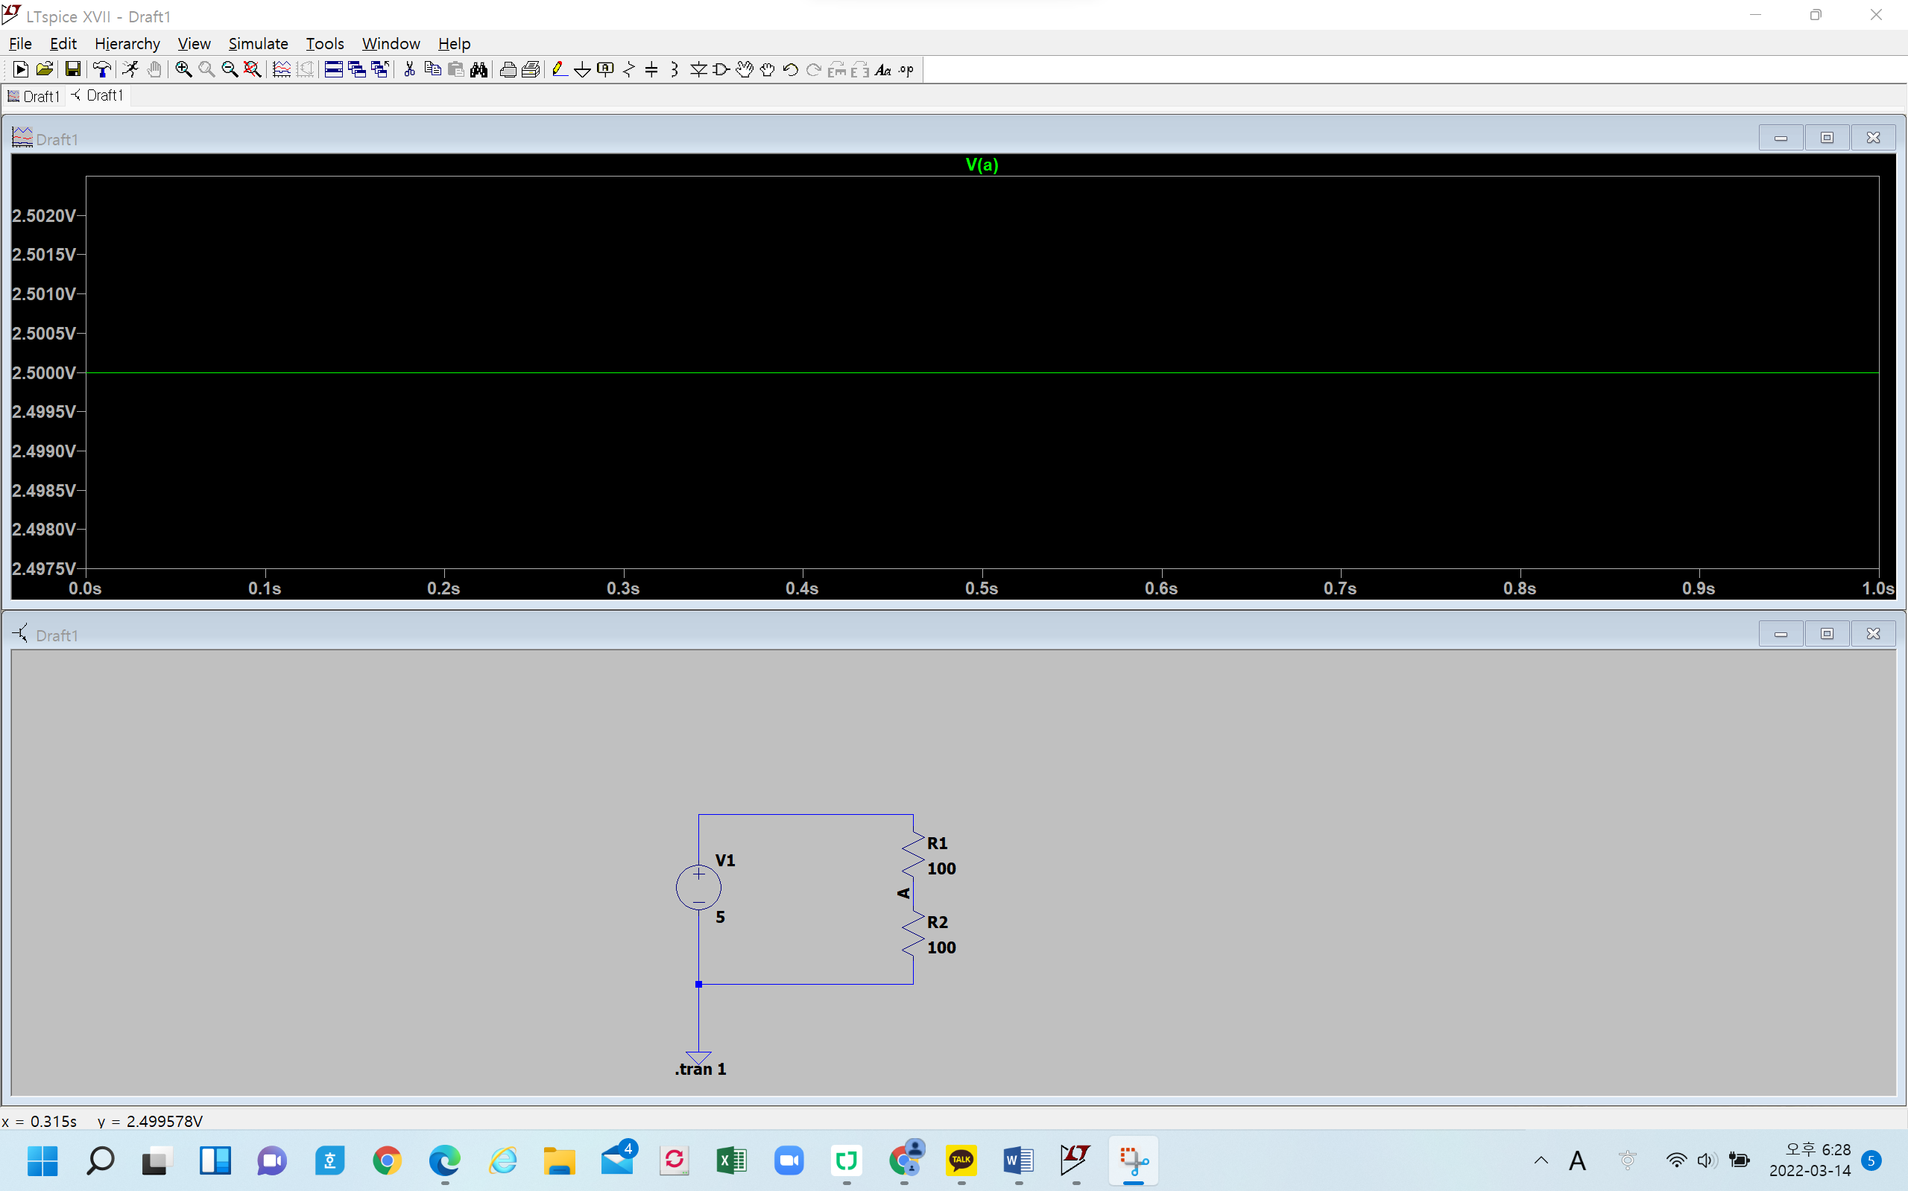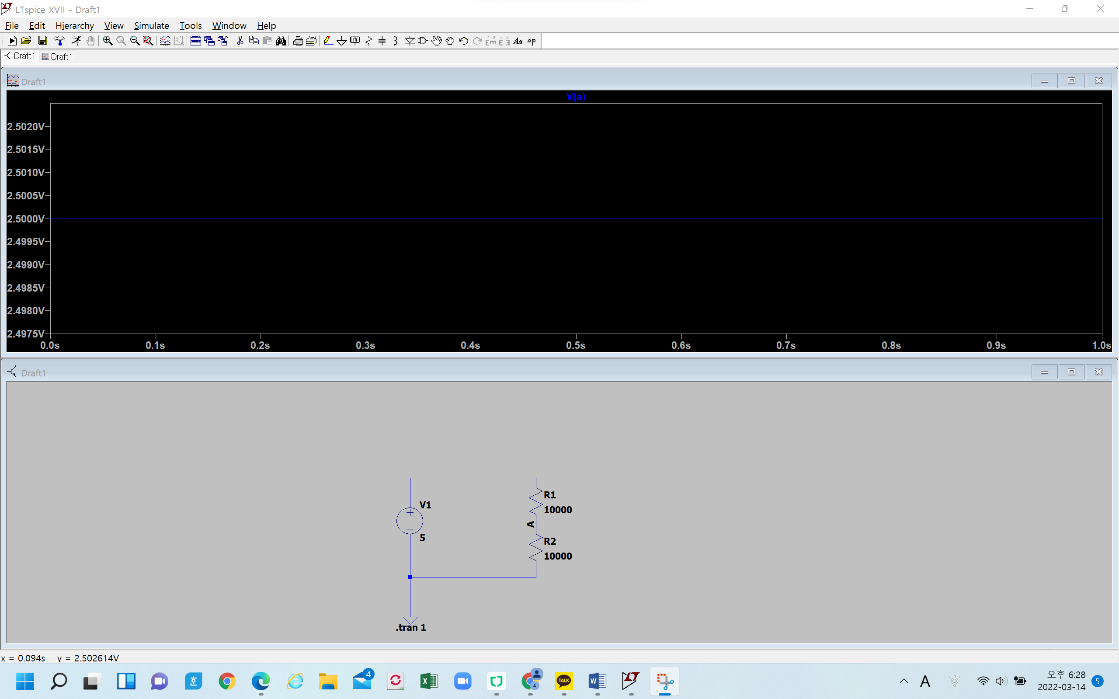

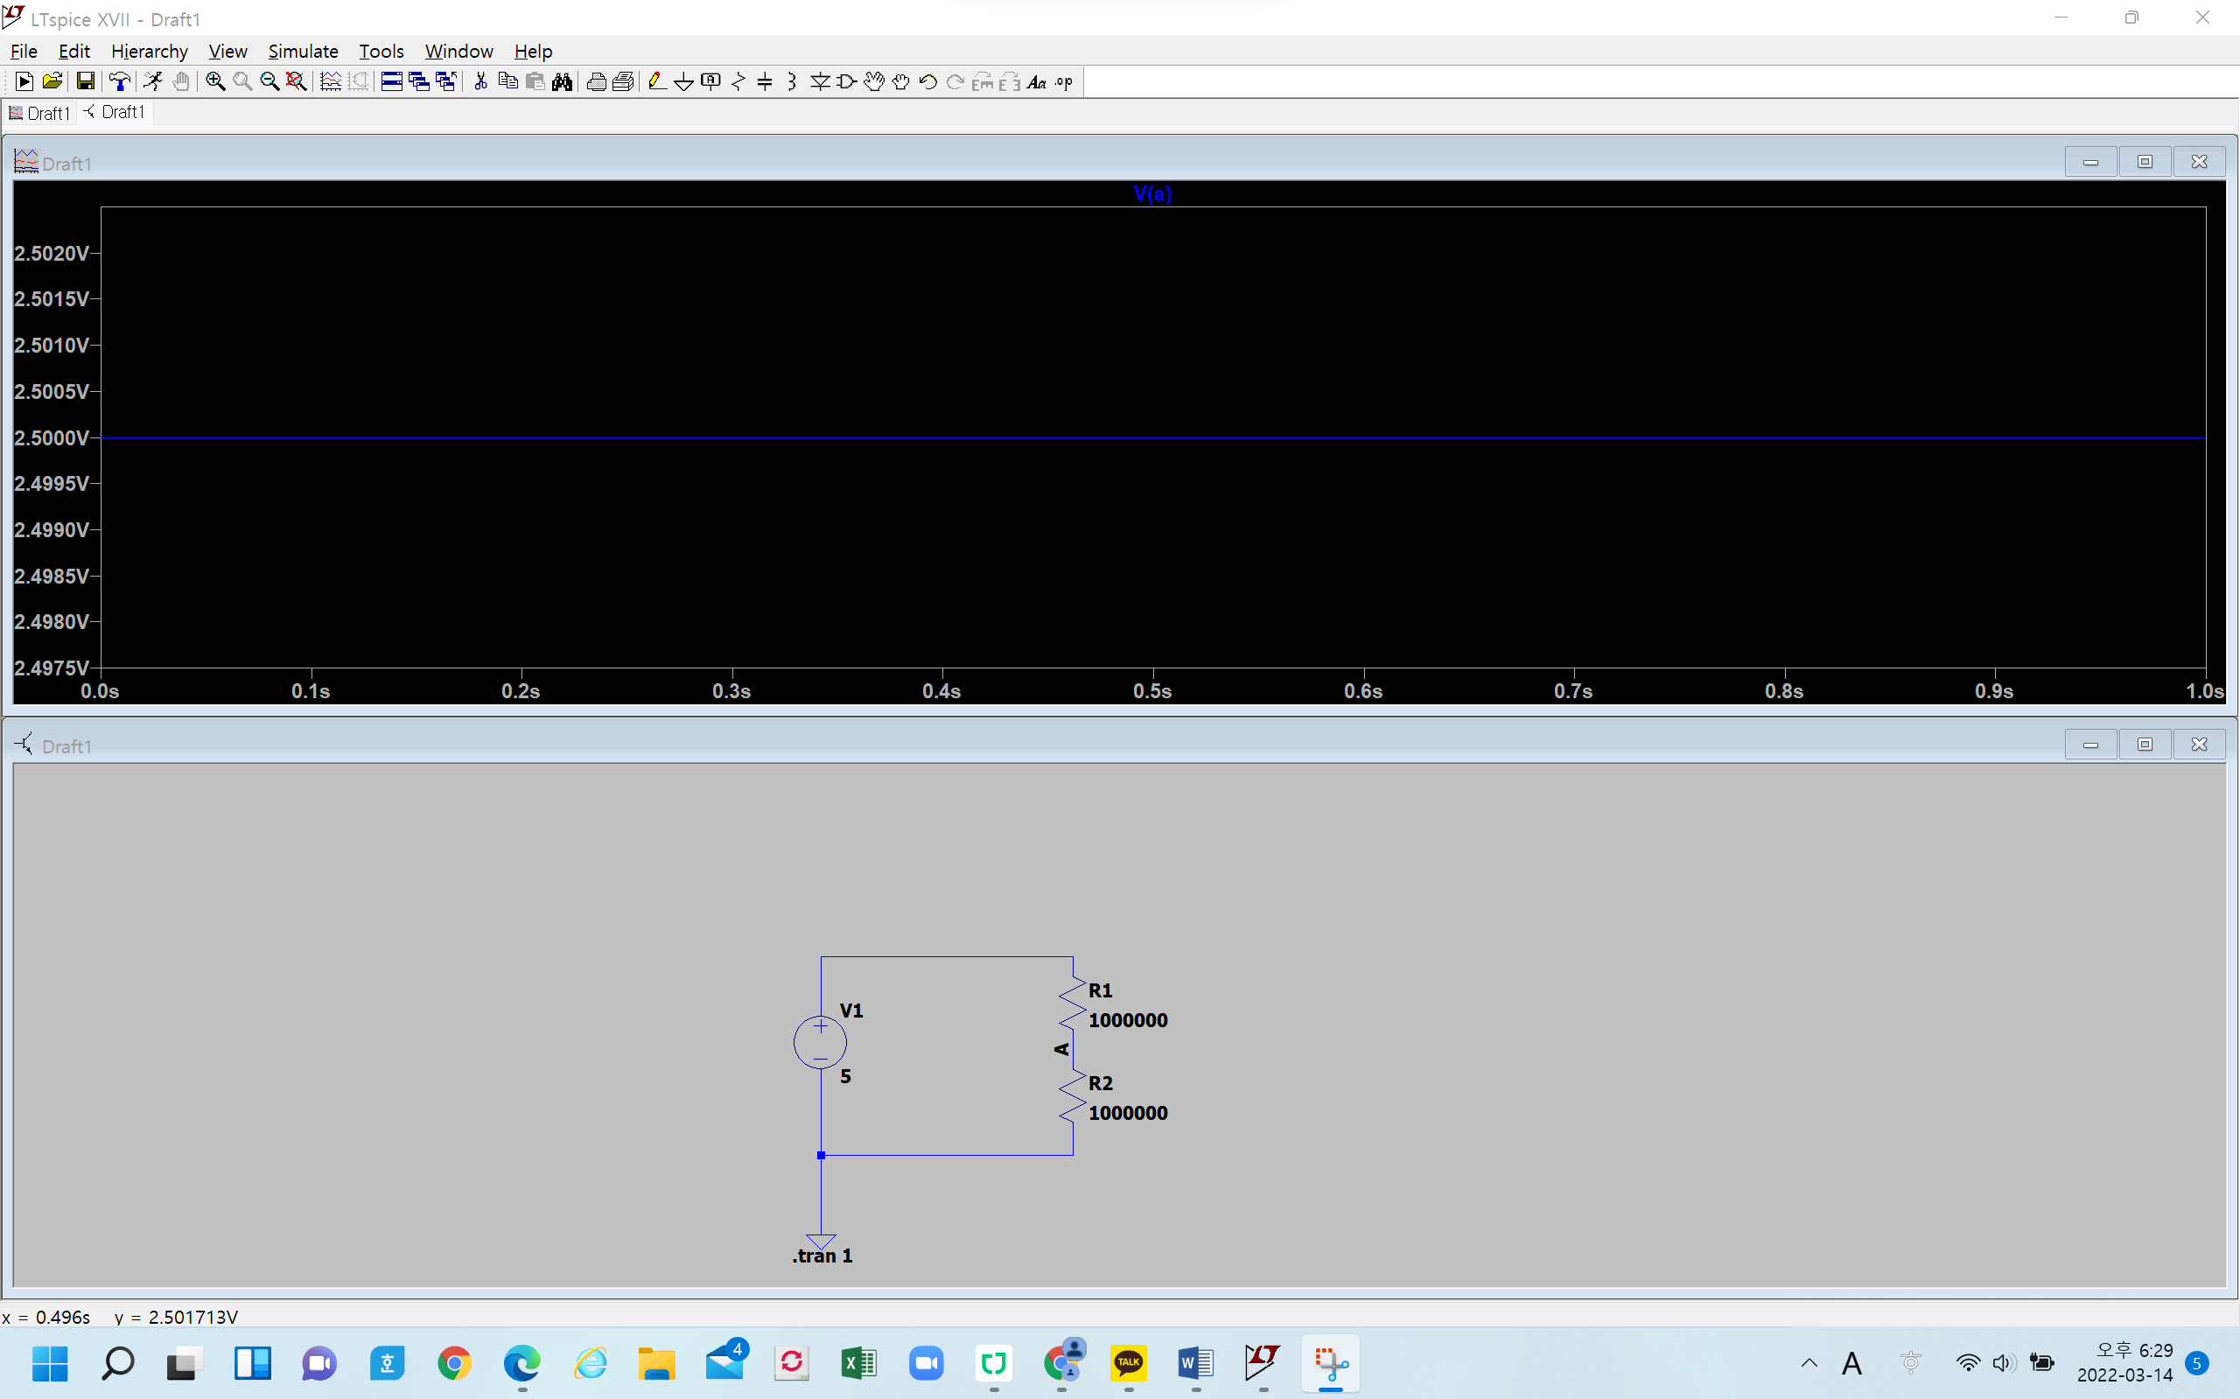

결과: 시뮬레이션 결과 100옴, 10k옴, 1M옴 일 때 모두 A 점의 전압은 2.5V로 나왔다.

이유: 저항의 값은 3가지 경우 모두 다르나, A 상하에 있는 저항 R값이 같이 같은 수로 바뀐 다는 것이 맹점이다. 옴의 법칙에 의해 V=IR을 만족하는데 세 가지 경우 모두 전원은 5V로 일정하고 저항값은 다르므로 전류 또한 다르다. 하지만 결국 편의상 위쪽 R을 R1, 아래쪽 R을 R2라 하면 R1와 R2에서 먹는 전압 값은 옴의 법칙에 의해 저항이 직렬 연결 되어 있어 전류는 같고 최종저항은 저항의 합으로 이루어지는데, 결국 저항의 크고 작음으로 결정되는데 둘 다 저항값이 같아 R1, R2가 항상 2.5V 이므로 A점의 전압은 결국 셋 다 2.5V로 같아지는 것이다.

2) 디지털 멀티미터 전압계의 등가내부저항을 100M옴 이라 가정하면 아래쪽 저항 R에 100M옴 저항을 병렬 연결한 것과 같다. 이 때 A점의 전압을 측정하시오.

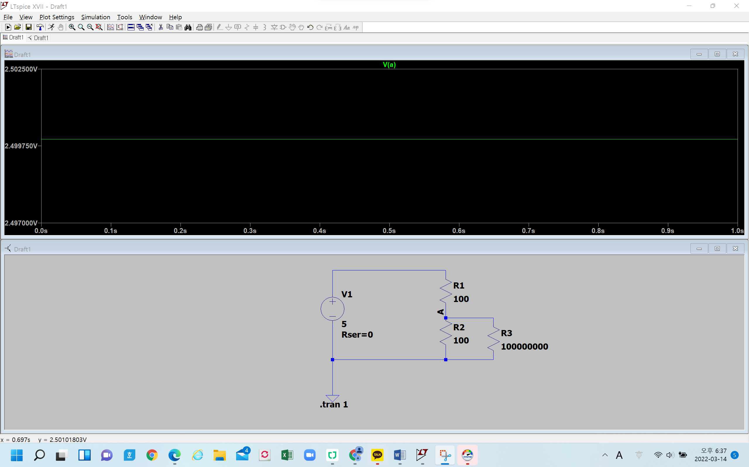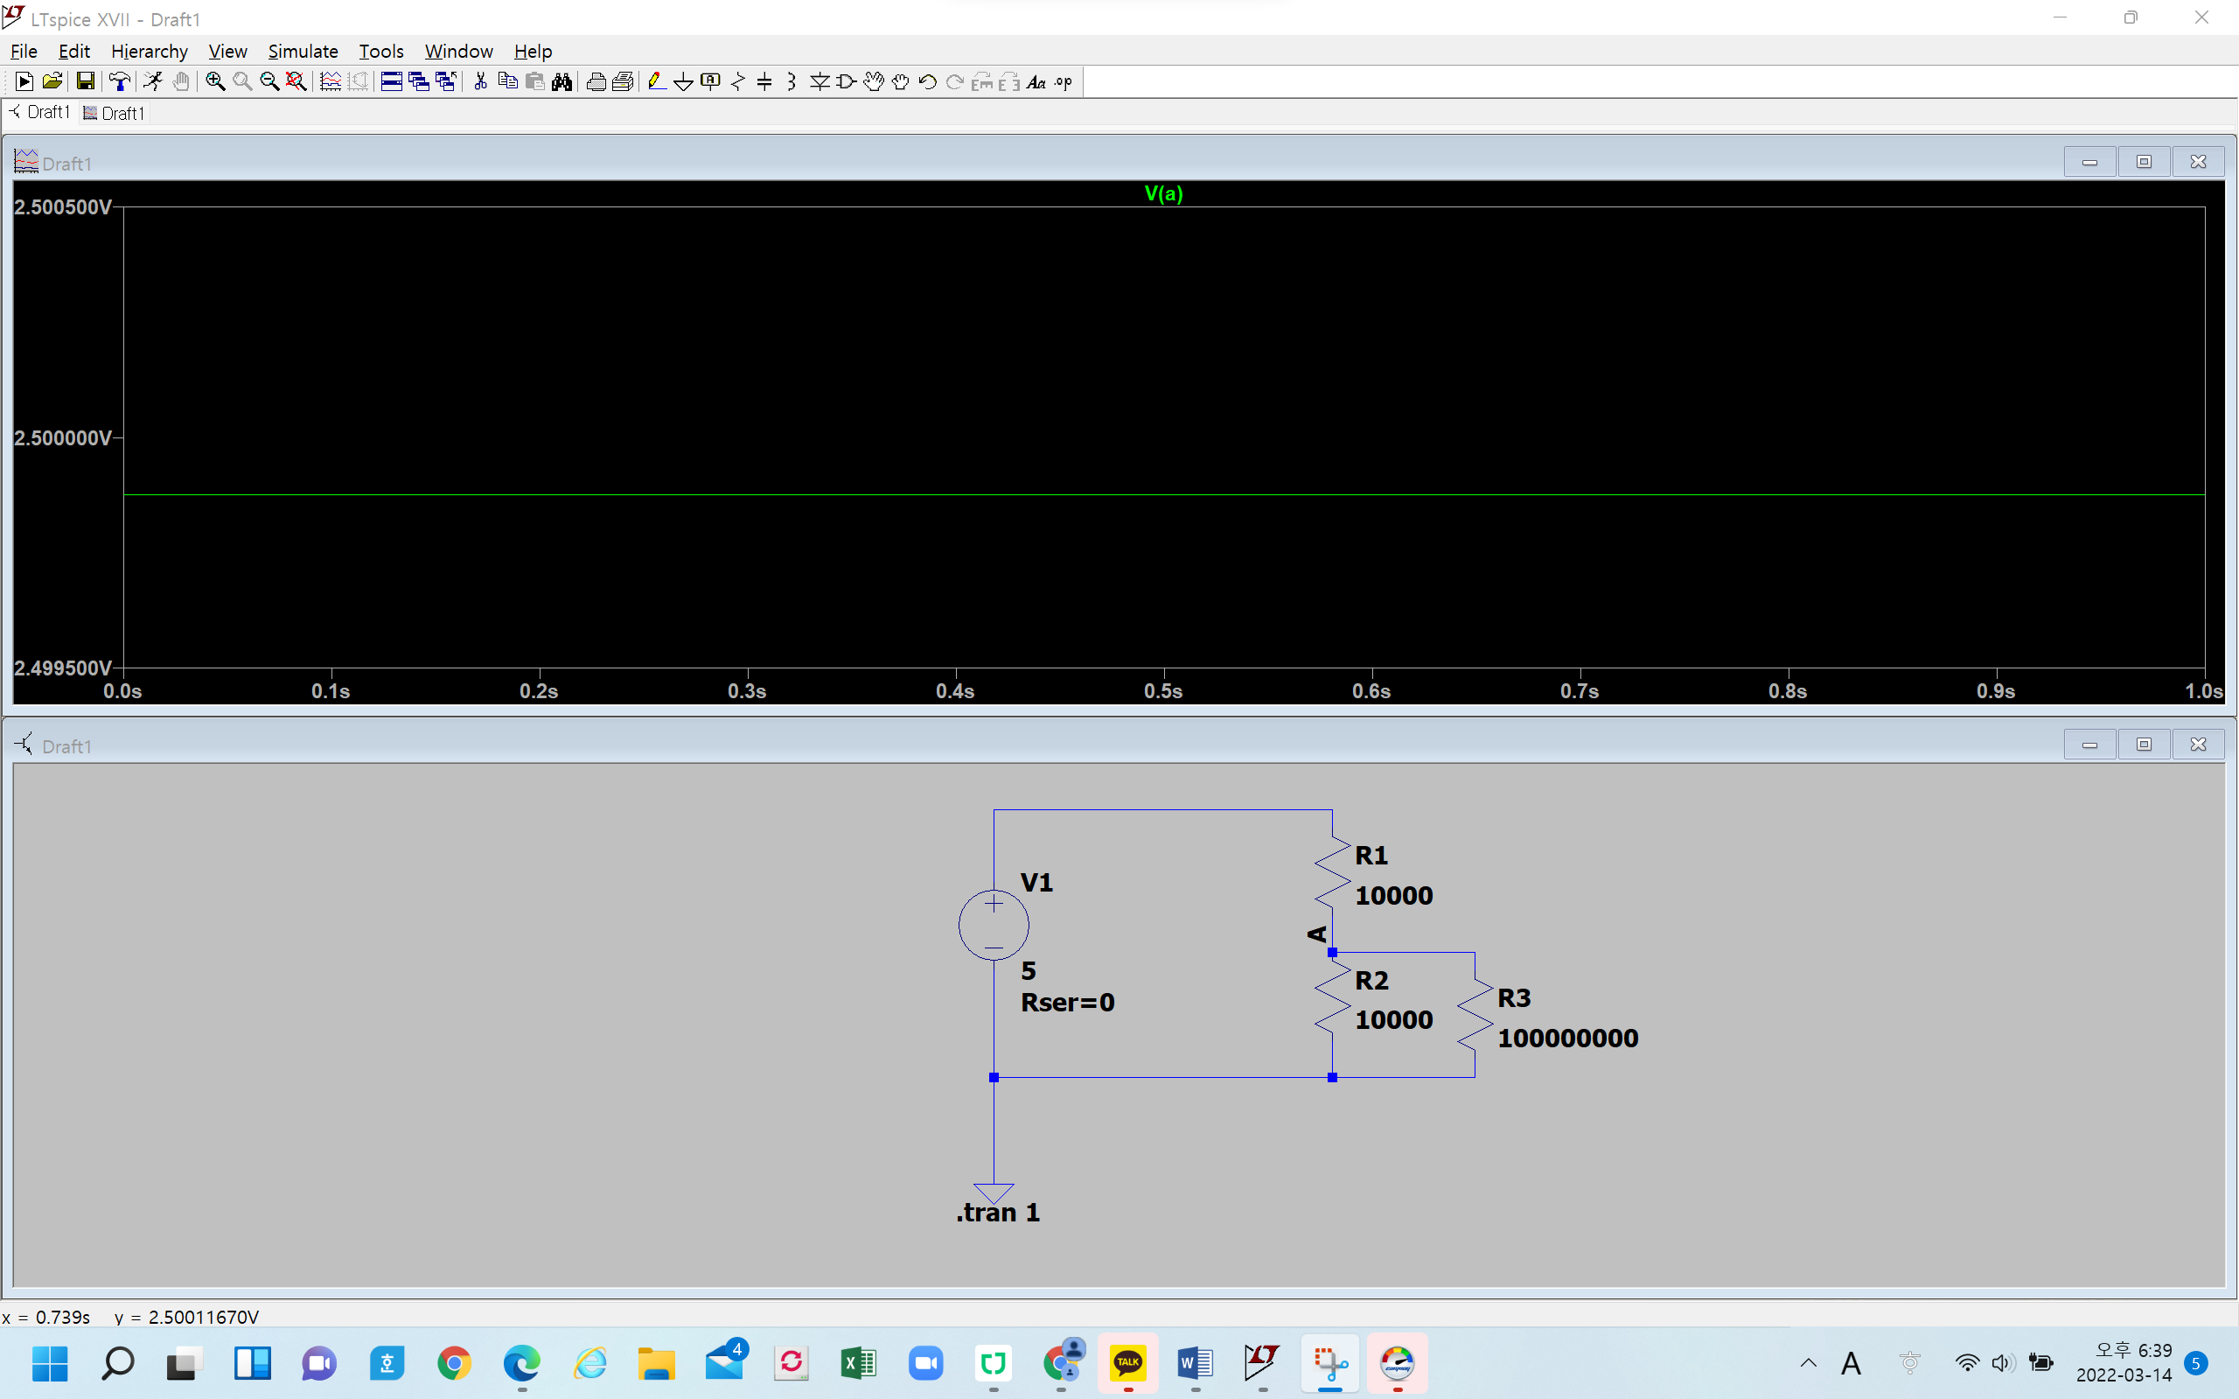

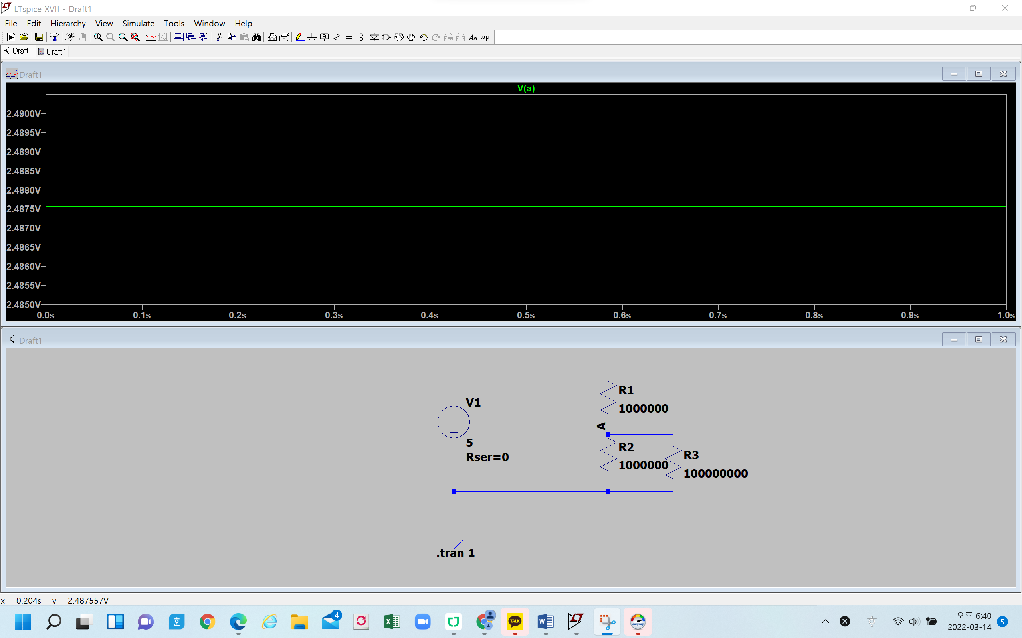

결과: 위로부터 순서대로 2.49999875V, 2.49987501V, 2.48756218V 이다.

이유: 1)과 다르게 2.5V와 거의 유사하지만 전압 손실이 있다. 그 이유는 1)은 이상적인 전압측정으로 멀티미터 전압계의 등가내부저항을 무시해 이론적인 값이 나온 것이고, 2)에서는 실질적으로 존재하는 등가내부저항을 포함시켜 약간의 전압 손실이 일어난 것이다. 등가내부저항은 R2와 병렬 연결되어 있고 R1와 직렬 연결 되어있다. 위에서 했듯이 직렬연결된 저항의 합성은 합으로 되고 병렬 연결된 저항의 합성은 역수를 각각 더한 값의 역수로 한다. 따라서 R2와 멀티미터 등가내부저항의 합성저항은 R1의 값보다 약간 작게 나와 A점의 전압 또한 이론값보다 약간 낮게 나오는 것이다. 계산과정은 5x{1/(1/R+1/1억})/[R+{1/(1/R+1/1억)}]이다.

의의: 결과값에서 나오듯이 회로의 저항값에 비해 멀티미터의 등가내부저항이 훨씬 클수록 이론값과의 오차가 줄어든다. 하지만 멀티미터의 등가내부저항이 무한대에 가깝게 크면 멀티미터에 흐르는 전류가 매우 낮아져서 측정 자체가 불가능해지기 때문에 보통 멀티미터에서는 10M옴~100M옴 정도를 사용한다고 한다.